Инструкция по установке платформы ESHOP

ООО «МОНТ технологии»

Оглавление
Состав дистрибутива 3
Программно-аппаратные требования 4
Серверное оборудование 4
Программные требования 4
Порядок установки ПО 5
Первоначальные действия 5
Развертывание Docker образов 6
Развертывание веб приложений на IIS 6
Первичная настройка магазина реселлера 14
Пользовательское соглашение 14
Внесение общих настроек 14
Настройка онлайн оплаты 14
Указание настроек почты 15
Импорт каталога 15
Ссылки 16

Состав дистрибутива
Платформа Eshop поставляется в виде .zip архива, содержащего следующие компоненты:
- Дистрибутивы приложений:
- Витрина (Eshop)
- Административная часть (ResellerWebApp)
- Планировщик (Scheduler)
- Docker образы приложений:
- Сервис хранения медиафайлов (Eshop.Files)
- Сервис мониторинга (WakeUpService)
- Docker образы инфраструктурных компонентов
- База данных PostgreSQL
- Файл docker-compose.yml для запуска docker образов
- Файл docker-setup.bat для облегчения процесса настройки docker приложений
- Предзаполненный шаблон файла для импорта каталога EshopData.xlsx
- Папка Images, содержащая изображения продуктов и семейств в формате .jpg .

Программно-аппаратные требования
Программное обеспечение Eshop может быть установлено как на отдельном персональном компьютере, так и на разных компьютерах, объединенных в сеть.

Серверное оборудование
- Процессор - Архитектура x86_64;
- Частота процессора - не менее 2.5 Ghz;
- Количество ядер - не менее 2;
- Оперативная память - не менее 8 Gb;
- Объем жесткого диска - не менее 40 Gb;

Объем жесткого диска зависит от количества загружаемого контента, что следует учитывать при выборе технических средств. При больших объемах данных(в основном медиафайлов) желательно предусмотреть возможность горизонтального масштабирования.

Программные требования
- Windows 10 64-bit: Pro 2004 (build 19041) или выше, или Enterprise или Education 1909 (build 18363) или выше
- Среда выполнения .NET Framework 4.6.1
- Internet Information Services (IIS) версии 8 или выше
- Docker Desktop

*Ссылки для скачивания в разделе Ссылки

Порядок установки ПО
Компоненты платформы Eshop делятся на 2 группы с точки зрения специфики развертывания:
- Docker (Сервис хранения медиафайлов, сервис мониторинга, база данных PostgreSQL, Кеш Redis)
- Хостинг веб приложений на IIS (Витрина, административная часть, планировщик)

Первоначальные действия
- Откройте архив с ПО и скопируйте файлы и папки на серверный компьютер.
- Проверьте наличие необходимых компонентов в соответствии с программными требованиями.

Развертывание Docker образов
Запустите Docker Desktop и дождитесь запуска Docker Engine.
В режиме администратора запустите исполняемый файл docker-setup.bat, который содержит в себе:
- Распаковку .tar архивов с образами
- Запуск docker-compose.yml, который разворачивает группу компонентов платформы Eshop с параметрами, указанными в таблице 2

Таблица 2. Параметры компонентов платформы Eshop, разворачиваемых в Docker-е
Компонент | Тип компонента | Порт
Сервис хранения медиафайлов | Веб приложение | 7136
Сервис мониторинга | Служба
База данных PostgreSQL | БД | 5433
Кеш Redis |  | 6379
ElasticSearch | БД | 9200
Kibana | Просмотр логов | 5601

Развертывание веб приложений на IIS
Все приложения из второй группы развертываются по следующей схеме:
- Откройте менеджер IIS.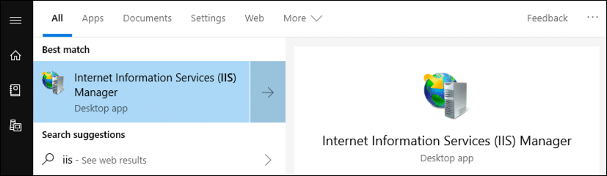
- Добавьте сайт. 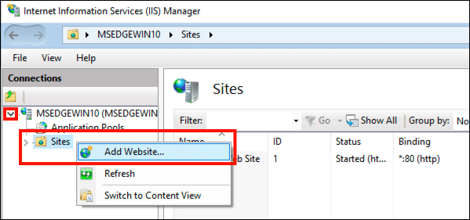

- В поле Site name укажите значение поля [Название приложения] для соответствующего приложения из таблицы 1.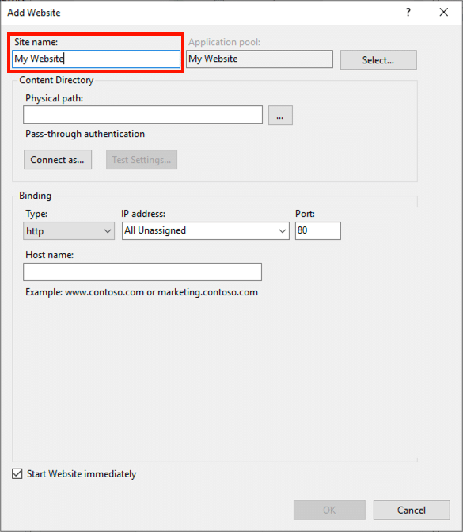

- Скопируйте дистрибутив приложения в папку “ C:\inetpub\wwwroot”. Имя папки с дистрибутивом конкретного приложения указано в таблице 1.
- Укажите путь к сайту. Для этого в поле Physical path укажите следующее значение: “С:\inetpub\ wwwroot\[Название приложения]”.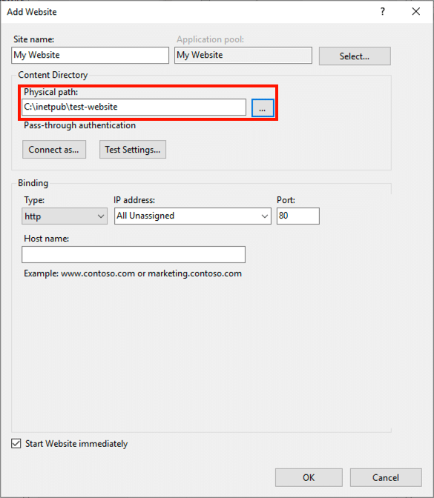

- Настройте привязку порта – в поле Port укажите значение поля [Порт приложения] для соответствующего приложения из таблицы 1.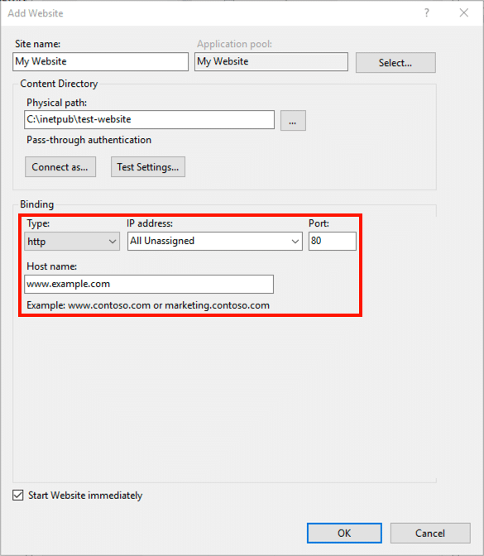

- Проставьте галочку “Start Website immediately” для запуска приложения сразу после завершения настройки.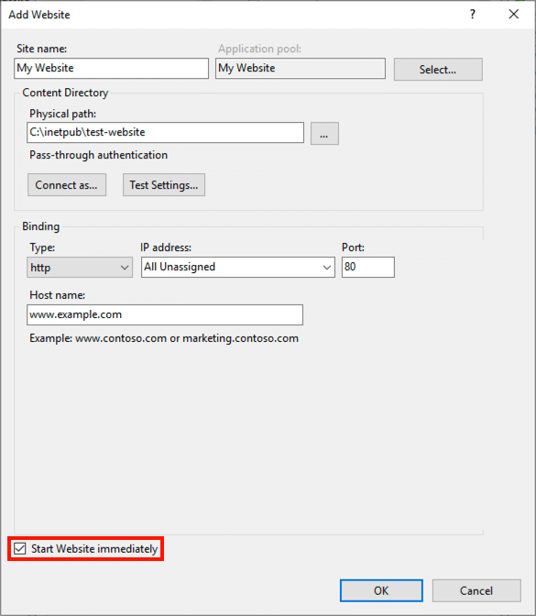

- Завершите настройку. Для этого нажмите кнопку OK в нижней части формы. 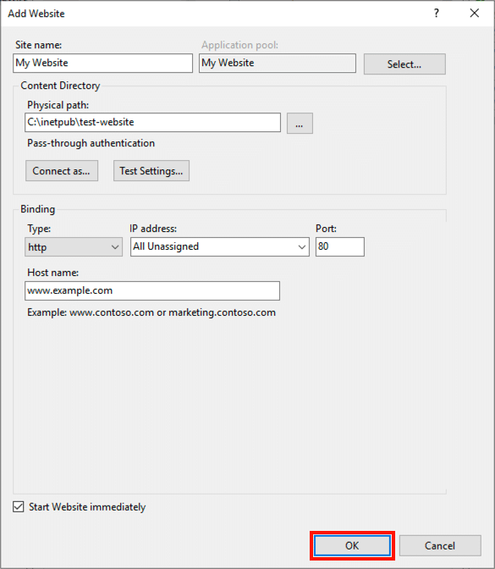

Таблица 1. Данные для развертывания веб приложений на IIS
Приложение | Имя папки с дистрибутивом | Название приложения | Порт приложения
Витрина | Eshop | Eshop | 5556
Административная часть | ResellerWebApp | ResellerWebApp | 5555
Планировщик | Scheduler | Scheduler | 5558

Первичная настройка магазина реселлера
После запуска всех приложений (IIS + Docker) необходимо произвести первичную настройку магазина. Для этого необходимо зайти в административную часть платформы Eshop, указав пару логин/пароль реселлера. В целях ознакомления с возможностями платформы в дистрибутиве уже создан тестовый реселлер со следующими аутентификационными параметрами:
Логин: testmetwo
Пароль 12345678

Пользовательское соглашение
После успешной авторизации при первой загрузке административной части необходимо ознакомиться с пользовательским соглашением и нажать на кнопку “Принять условия соглашения”.

Внесение общих настроек
- Перейдите на страницу Настройки магазина → Общие настройки.
- Для корректной работы витрины заполните поля “Название сайта” и “Телефон”. Заполнение остальных полей необязательно.
- Нажмите на кнопку “Сохранить”

Настройка онлайн оплаты
- Перейдите на страницу Платежные настройки → Платежные системы
- Заполните поля на странице следующими значениями:
  - Активная платежная система: ЮKassa
  - Система налогообложения: Общая система налогообложения
  - ShopId: 508718
  - Секретный ключ: test_Z2ctkbJ2yHSrGRlFR_63ZlS1VwkxFsZ3btqlXkMjilM
- Включите желаемые типы платежей (Банковские карты, Сбербанк Онлайн, Тинькофф и так далее), проставив флаг в колонке “Активность”
- Нажмите на кнопку “Сохранить”

Примечание:
Выше указаны данные для тестового режима работы ЮKassa. В боевом режиме реселлер сам регистрируется в системе ЮKassa и указывает свои значения для полей “Система налогообложения”, ”ShopId” и “Секретный ключ”. Так же оплата через ЮКасса корректно проходит только в случае настройки магазина для работы через https протокол. Если настройка работы магазина через https протокол недоступна, произведение оплаты заказа возможно в административной части на странице “Заказы”.

Указание настроек почты
- Перейдите на страницу Настройки магазина → Настройки почты
- Заполните поле “E-mail отправителя”
- Укажите данные smtp сервера в соответствующем блоке
- Протестируйте корректность настроек, заполнив поле “Отправить тестовое письмо на” и нажав на кнопку “Отправить”
- Нажмите на кнопку “Сохранить изменения”
Примечание:
Платформа Eshop осуществляет почтовую рассылку конечным клиентам магазина, используя smtp настройки, указанные реселлером. Заполнение данных настроек необязательно и не блокирует работу платформы(оформление и выполнение заказов)

Импорт каталога
- Перейдите на страницу Продукты → Обновления продуктов
- Проставьте флаг “Автоматическая публикация новых продуктов”(нажатия на кнопку “Сохранить изменения” не требуется)
- Подготовьте файл для импорта (можно использовать поставляемый в дистрибутиве платформы Eshop шаблон EshopData.xlsx)
- Загрузите файл в поле “Импорт каталога”
- Подготовьте изображения продуктов и семейств (можно использовать поставляемые в дистрибутиве платформы Eshop изображения в папке images)
- Загрузите изображения в поле “Импорт изображений продуктов”
- Нажмите на кнопку “Сохранить изменения”
Примечание:
Импорт каталога производится асинхронно приложением “Планировщик”, поэтому детали импорта будут доступны через некоторое время.

Особенности импорта каталога
- Нельзя изменять ID поставщика, категории или семейства для уже загруженного в БД продукта
- Если произвести импорт, а затем удалить некоторые строчки с продуктами и снова произвести импорт, тогда данные продукты будут заблокированы.
- Загружаемые изображения должны удовлетворять требованиям, приведенным в таблице 3.

Таблица 3. Требования к загружаемым изображениям при импорте каталога
Тип сущности | Имя файла | Комментарий
Семейство | [Id семейства].jpg | [Id семейства] – значение в колонке “Id семейства” в файле импорта каталога для соответствующего семейства

Ссылки
Среда выполнения .NET Framework 4.6.1
https://www.microsoft.com/ru-ru/download/details.aspx?id=49982
Docker Desktop
https://docs.docker.com/desktop/windows/install/

